**Registrar proyecto**

**Análisis de la descripción de caso de uso**

**Descripción de caso de uso: Registrar proyecto**

**Número: CU-06**

Actor(es): Administrador

Descripción: Este caso permite al usuario Administrador registrar proyectos, especificando su nombre, tipo, la fecha de inicio y de finalización, el cliente del mismo, así como su teléfono y correo electrónico.

Pre-Condiciones:

1. El usuario debe estar registrado
2. El usuario debe haber iniciado sesión previamente

Flujo básico:

1. El usuario selecciona la “Registrar proyecto”
2. El sistema despliega la interfaz para registrar un nuevo proyecto.
3. El usuario ingresa el nombre, tipo y fecha de inicio y final del proyecto.
4. El sistema valida si la fecha de inicio es mayor a la fecha de mayor:
   * 1. El sistema muestra un mensaje de que no se puede proceder y no avanza
     2. Si no, el sistema permite avanzar normalmente
5. El usuario ingresa el nombre, el email, el teléfono y descripción del cliente.
6. El usuario selecciona una opción:
   1. El usuario selecciona la opción “Atrás”.
      1. El sistema despliega la interfaz de proyectos.
   2. El colaborador selecciona la opción “Registrar”
      1. El sistema verifica si algún campo se encuentra vacío:
         1. El sistema alerta sobre que existe un campo vacío y no deja avanzar
      2. El sistema verifica si el cliente existe:
         1. Si no existe:
            1. El sistema registra al cliente en la tabla de clientes de la base de datos
            2. El sistema obtiene el último IDCliente del último registro de la base de datos de la tabla Cliente
         2. Si existe:
            1. El sistema asigna el IDCliente al proyecto
      3. El sistema registra el proyecto en la tabla de proyectos en la base de datos con el nuevo IDCliente
      4. Fin de caso de uso.

Post-condiciones:

1. La tabla proyecto debe tener un registro nuevo
2. La tabla cliente debe tener un registro nuevo (Si no existe el cliente)

Requerimientos especiales: El sistema debe actualizar dinámicamente en un tiempo máximo de 2 segundos el registro de los proyectos de la interfaz.

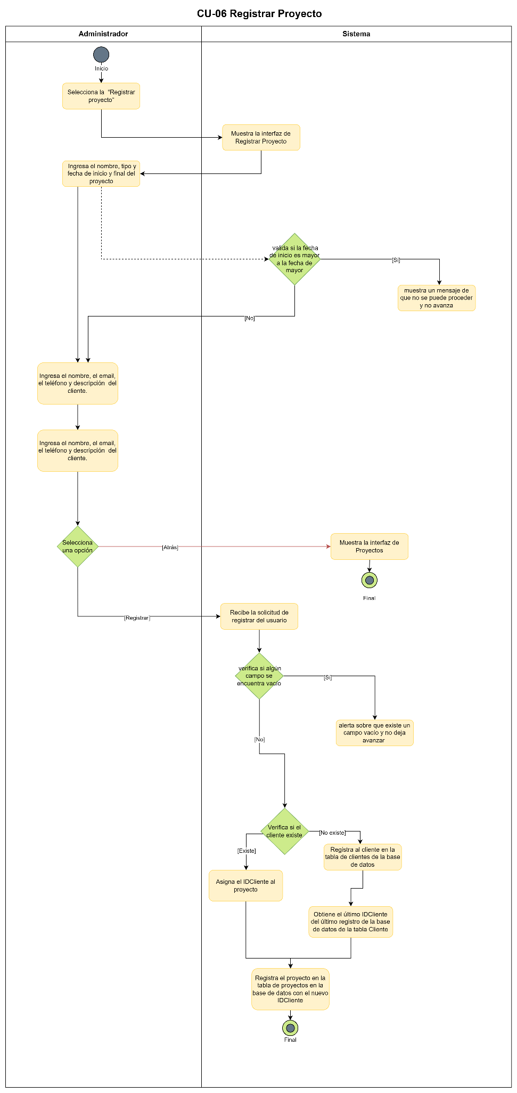

**Elaboración de pruebas**

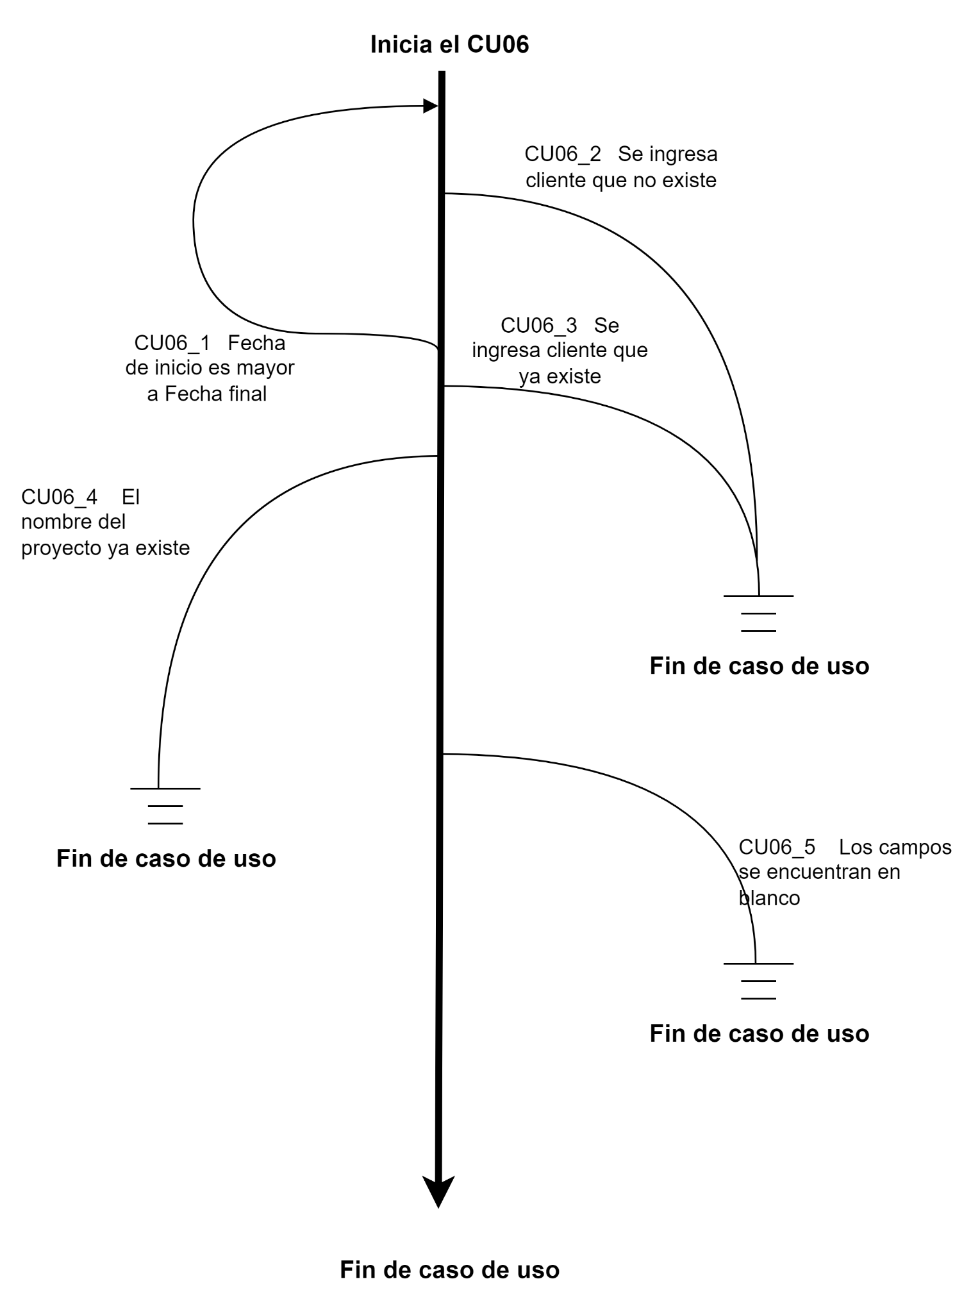

**Flujo básico:**

1. El usuario selecciona la “Registrar proyecto”
2. El sistema despliega la interfaz para registrar un nuevo proyecto.
3. El usuario ingresa el nombre, tipo y fecha de inicio y final del proyecto.
4. El usuario ingresa el nombre, el email, el teléfono y descripción del cliente.

**Flujo alterno:**

**CU06_1 Fecha de inicio es mayor a Fecha final**

Si al momento de registrar un proyecto nuevo, la fecha de inicio es mayor a la fecha final, el sistema muestra un mensaje de que no se puede realizar esa acción y no se realiza nada y se vuelve a llenar el formulario.

**CU06_2 Se ingresa cliente que no existe**

Si durante el ingreso de los datos del cliente, el cliente no existe, debería crearse sin problema el nuevo cliente en la tabla de clientes de la base de datos.

**CU06_3 Se ingresa cliente que ya existe**

Si el cliente que se está ingresando, ya existe, este no se agregara pero si se agregara el nuevo proyecto, y este cliente tendrá asociado este nuevo proyecto a través de los constraints.

**CU06_4 Los campos se encuentran en blanco**

Si el usuario deja algún campo del formulario en blanco o le falta algún carácter como un “@” para el caso del email, el sistema le mostrará un pequeño mensaje informando que el campo se encuentra vacío y que no se puede proceder a realizar alguna acción.

**Escenarios:**

| Escenarios | Flujos |  |  |
| --- | --- | --- | --- |
| Registrar proyecto | Flujo base |  |  |
| Fecha de inicio es mayor a Fecha final | Flujo base | Alternativo 1 | CU06_1 |
| Se ingresa cliente que no existe | Flujo base | Alternativo 2 | CU06_2 |
| Se ingresa cliente que ya existe | Flujo base | Alternativo 3 | CU06_3 |
| Los campos se encuentran en blanco | Flujo base | Alternativo 4 | CU06_4 |